Stappenplan 3D constructie van een schoen
STAP 1;  Je neemt alle benodigde materiaal.  -SCHAAR  -LAT  -POTLOOD  -A4 PAPIER  -NIETJESMACHINE  -DUBBELZIJDIGE PLAKBAND   | 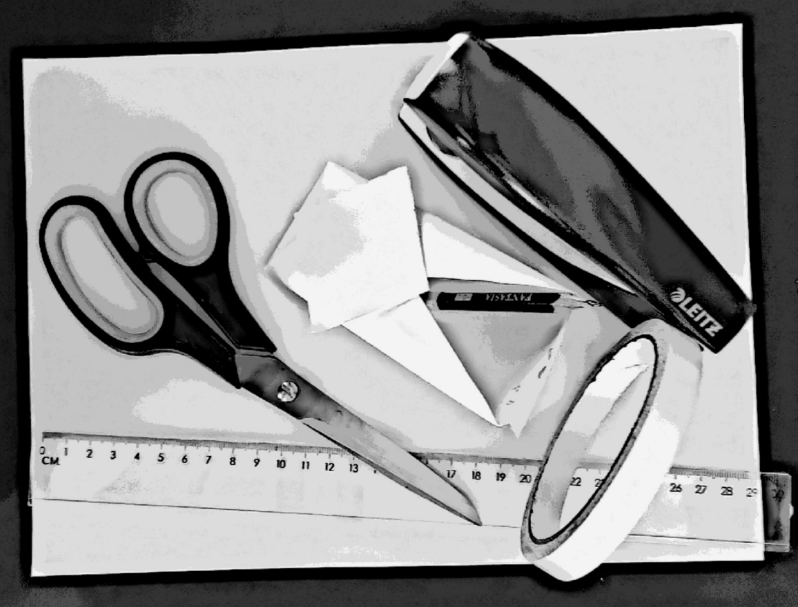  In het linkervlak kan je een QR-code terugvinden naar de Youtube-instructiefilm voor stapsgewijze instructies waarop deze bundel is gebaseerd.
STAP 2;  Je maakt van een rechthoekig A4 blad een vierkant door 1 hoek van je blad in twee gelijke hoeken van 45° te vouwen.  Vervolgens knip je de overblijvende papierstrook van het blad af. | 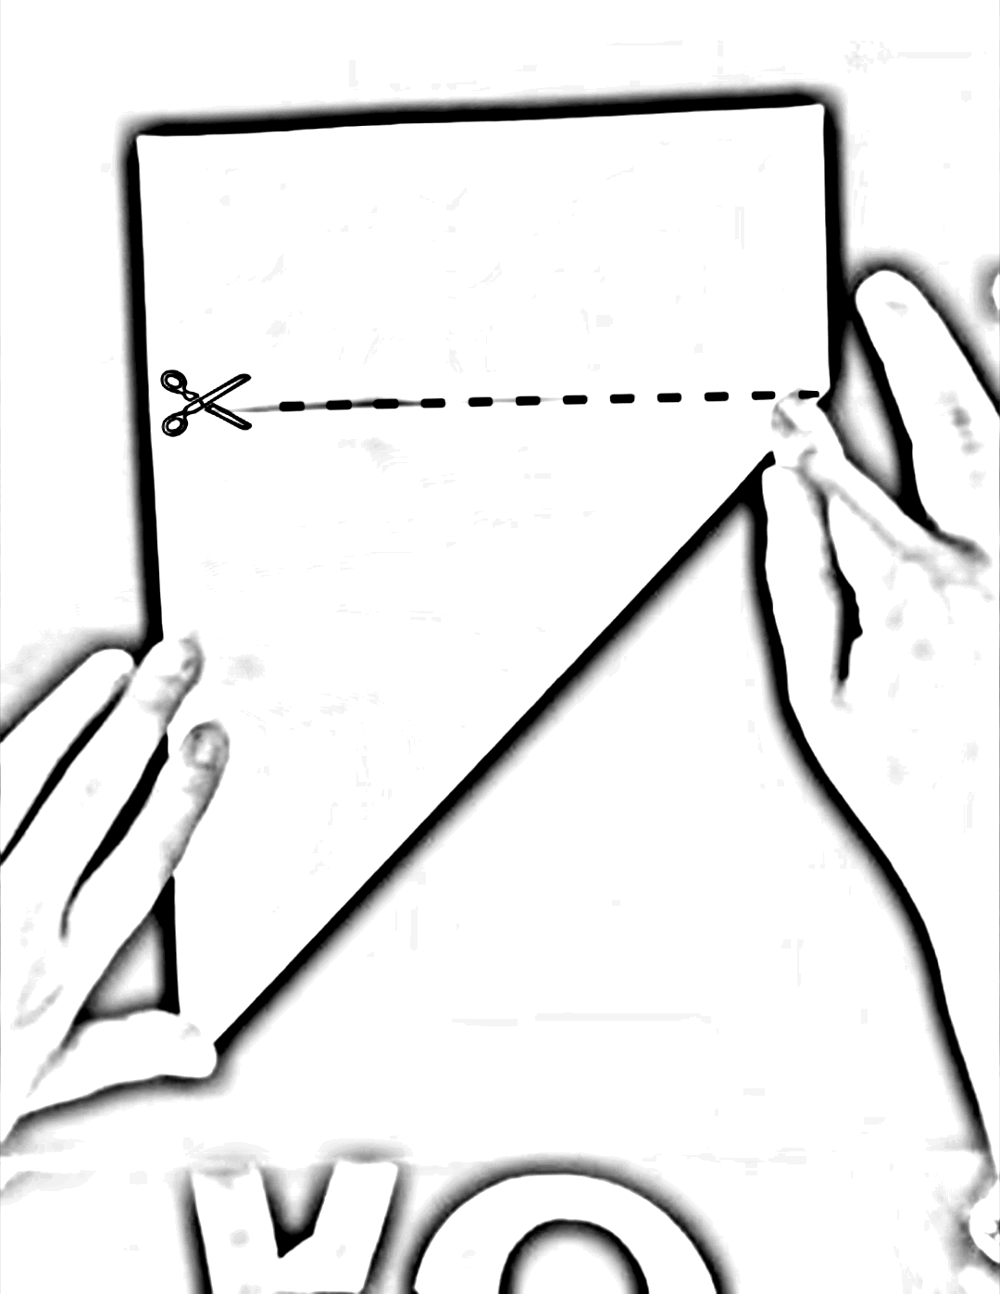
STAP 3;  Je vouwt je vierkant blad dat overblijft zowel horizontaal als verticaal in het midden om 4 gelijke delen te krijgen. | 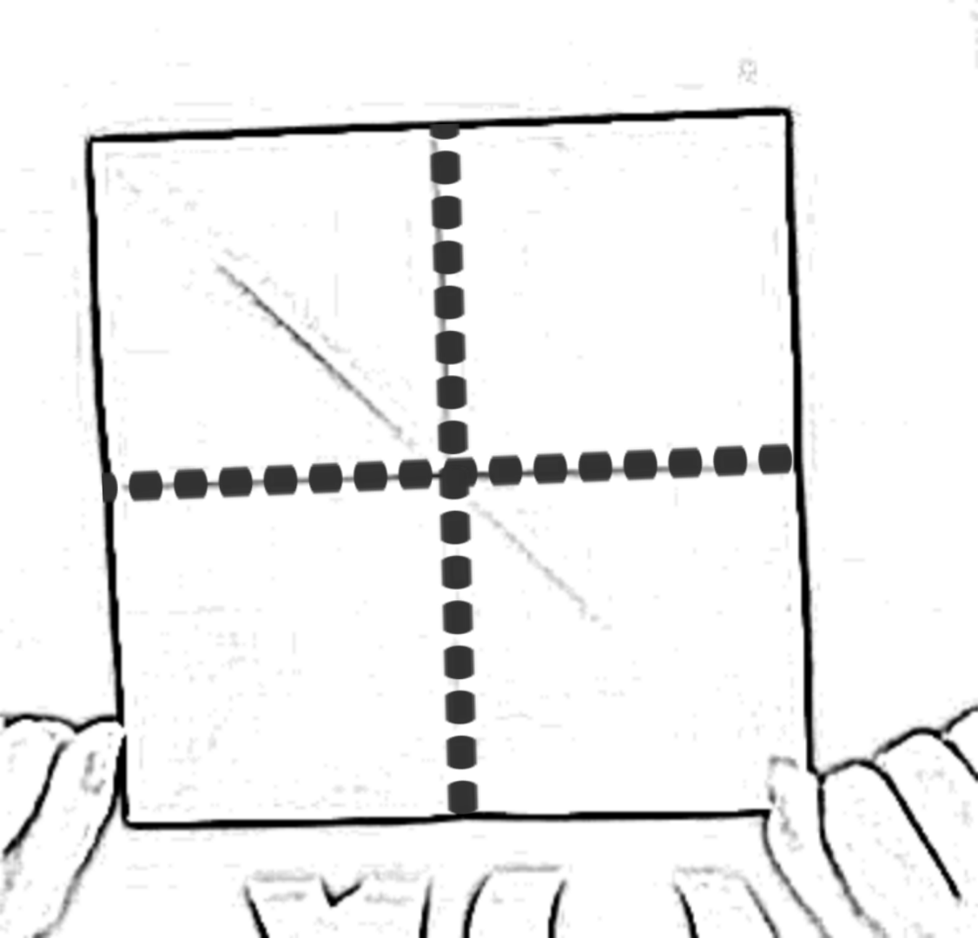
STAP 4:  Je plooit deze 4 vierkantjes nogmaals in de helft door de buitenhoeken rondom rond gelijk te plooien op de middenlijnen. Zo krijg je 16 geplooide vierkantjes. | 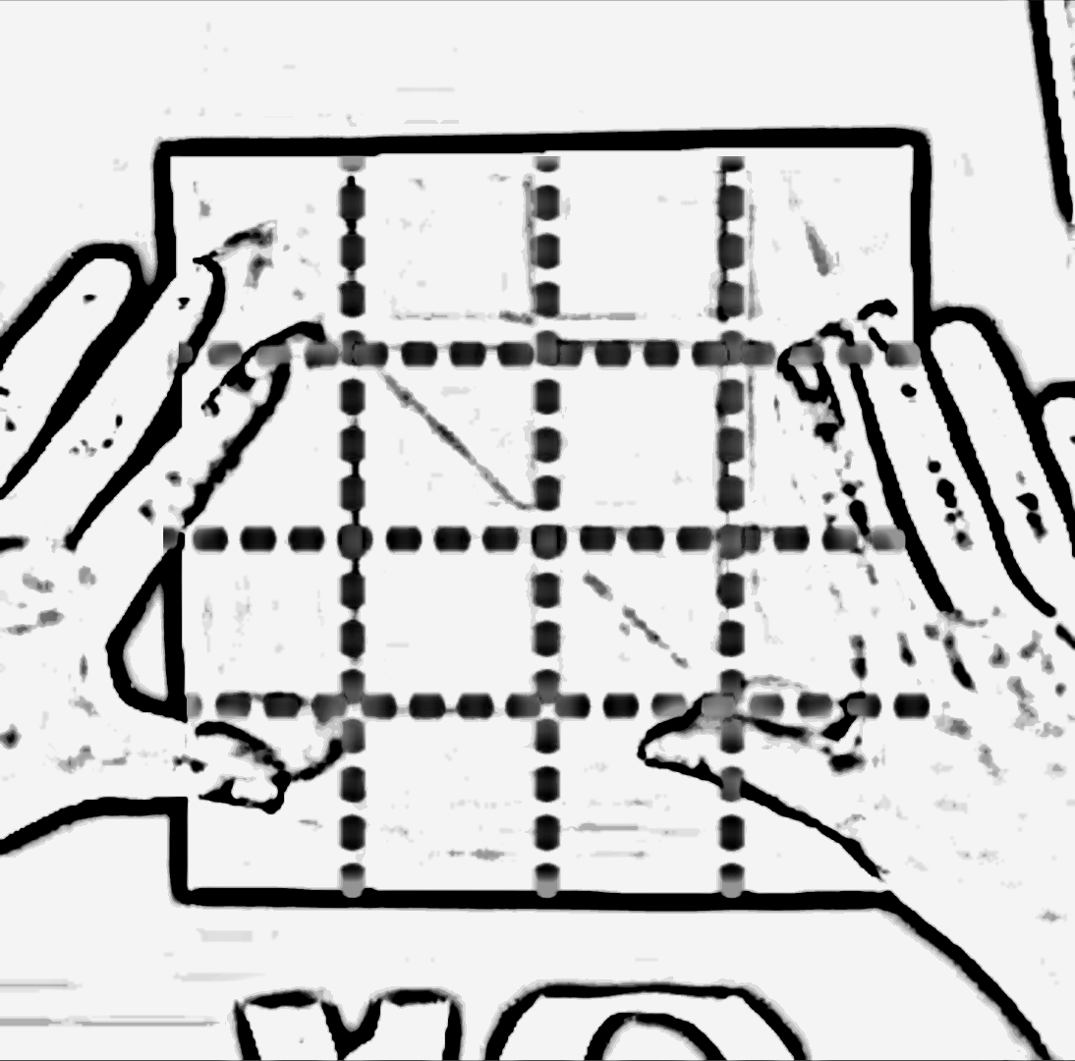
STAP 5;  Je knipt een stook van 4 vakjes op een rij af van je vierkant, zodat er 4 rijen met 3 vakjes overblijven. | 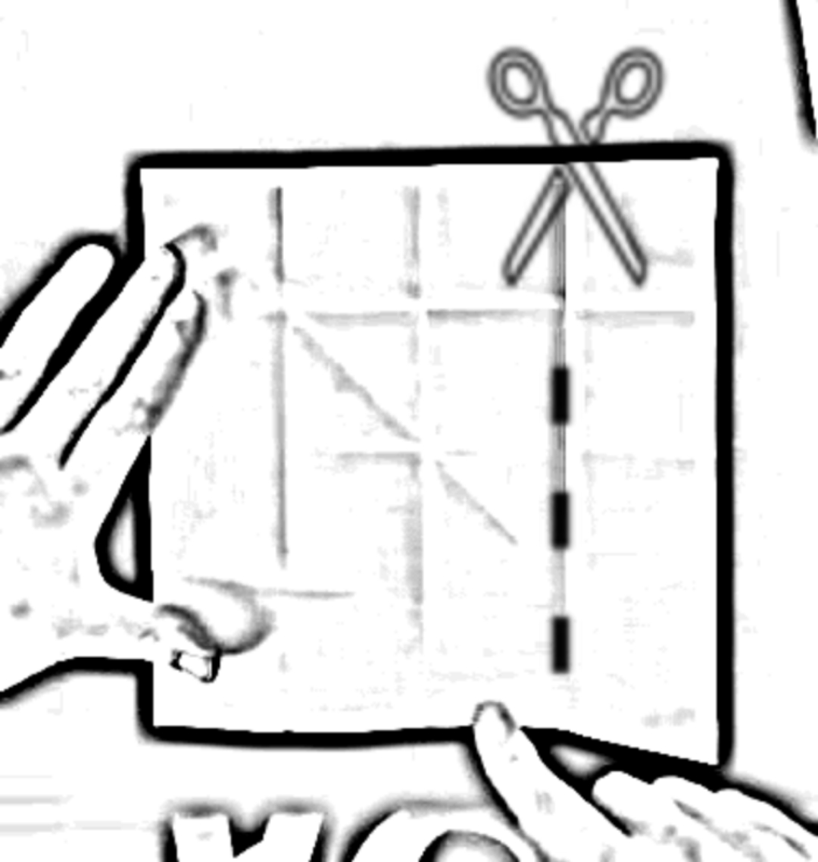
STAP 6;  Je verdeelt dit papieren werk door de bovenkant neus te noemen en de achterkant hiel.  De middenste 2 vakken noem je (schoen)‘zool’.  Aan de hiel maak je twee inkepingen tussen de 3 vakjes met een schaar tot aan het eerste geplooide kruispunt.  Aan de neus knip je het rechtse vlak en het linkse vlak gewoon weg. | 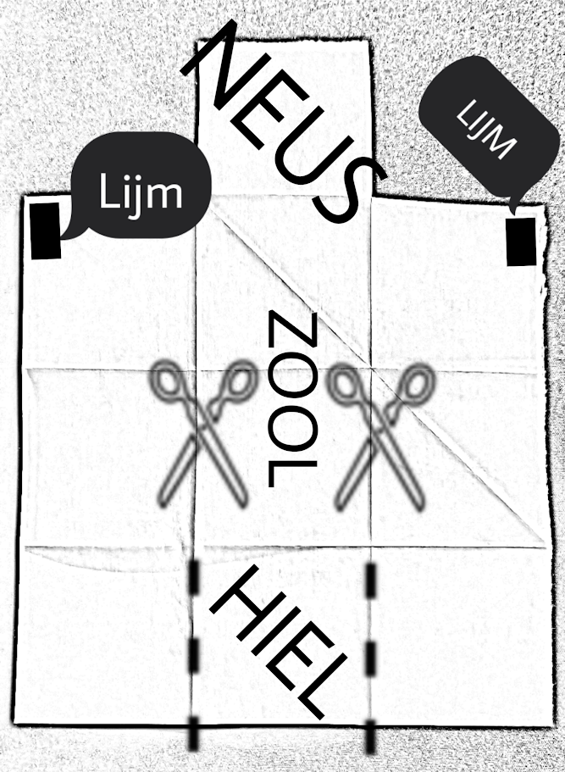
Stap 7;  Aan de hiel zet het middenvlak kaarsrecht omhoog van je werkblad en je plooit de twee zijkanten achter dit middenvlak zodat de zijkanten van de schoen zich automatisch mee oprichten.  Je niet achteraan de 3 vlakken aan elkaar vast zodat ze niet loskomen. | 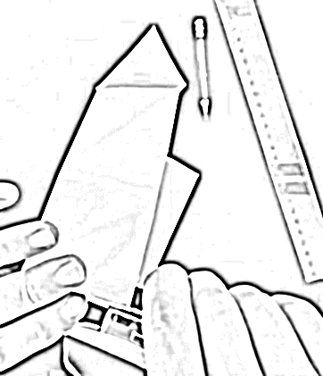
STAP 8;  Je brengt dubbelzijdige plakband aan op de twee uiterste hoeken vooraan binnenin de schoen.  Je plooit vooraan (neus) het middenpaneel naar achter in een hoek van 150 graden. Je vouwt vooraan de zijkanten netjes toe, naar het middenpaneel onder een hoek van 30°, zodat de dubbelzijdige plakband de neus van de schoen bij elkaar houdt. | 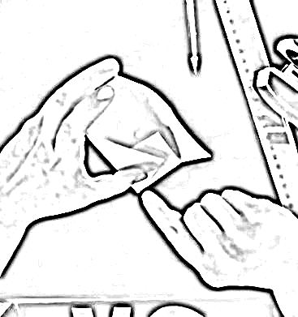
Stap 9;  Je schoen is als constructie af.  Je versiert je schoen met een miniatuurtekening van een échte schoen door deze te tekenen op een overgebleven vierkantje dat je weggeknipt hebt. Je kunstwerk plak je vooraan op de schoen zijn neus. | 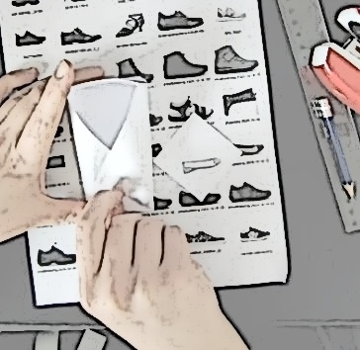
Stap 10;  Met dubbelzijdige plakband plak je de onderkant van je schoen op de overgebleven reep papier (als op het voorbeeld).  Je zet je naam op de overgebleven reep papier onder de neus van je schoen en de datum van vandaag.  Vervolgens mag je je werk afgeven! | 